COLEGIO EMILIA RIQUELME
GUIA DE APRENDIZAJE EN CASA
ACTIVIDAD VIRTUAL SEMANA DEL 27 AL 31 DE JULIO
Asignatura: Educación Artística | Grado: 4° | Docente: Estefanía Londoño
Viernes, 31 de julio del 2020
Agenda virtual: Edad Contemporánea (Clase virtual 08:00am por ZOOM)
Viaje en el tiempo.

EL ARTE DE LA EDAD CONTEMPORANEA

Este arte está basado en una visión diferente de la realidad. El deseo de lo nuevo los lleva a experimentar con el color, las formas y la composición, es querer encontrar una nueva manera de expresión que no encaje con todo lo que se había hecho hasta ese momento.

IMPRESIONISMO

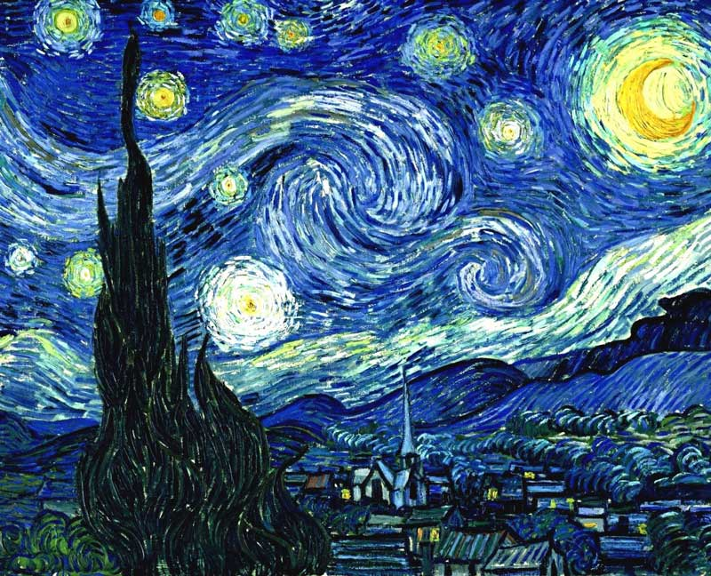

CUBISMO EXPRESIONISMO

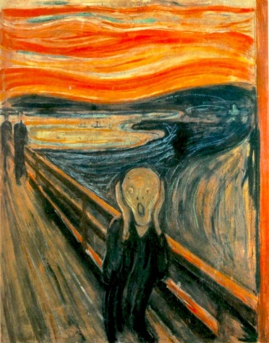

Actividad:

Responde las siguientes preguntas:
- ¿Qué diferencias encuentras entre las pinturas del arte moderno y el arte contemporáneo?
- ¿Qué características observas que tiene la pintura del impresionismo, la pintura del cubismo y la pintura del expresionismo?
- Analizando todo nuestro paso por la historia ¿Qué cambios observas desde la prehistoria hasta la edad contemporánea?

